ЛГК-142 |  | Качалка на пружине "Байкер" (лиственница, нержавеющая сталь)
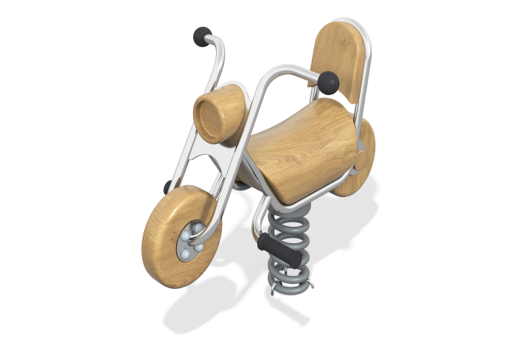

Размеры, мм: | 650x950x700 | Вес, кг: | 109
Характеристики материалов
Материалы: дерево (лиственница), метал, армированная резина, лак, порошковая краска.
Комплектация: Качалка – 1 компл; пружина – 1 шт.
Конструкция и цветовая палитра оборудования согласно эскизу.
Детали корпуса выполнены из лиственницы.
Корпус сидения выполнен из клееного бруса и имеет размер 442 мм х 230 мм х 162 мм.
Поверхности отшлифованы грани и углы скруглены.
Обработанные поверхности покрыты маслом (два слоя).
Рама корпуса выполнена из круглых труб из нержавеющей стали диаметром 26,9 мм, с толщиной стенки 2 мм и диаметром 22,0 мм, с толщиной стенки 2 мм, с применением листовой нержавеющей стали толщиной 2 и 3 мм.
Спинка сидения выполнена из высокопрочной влагостойкой березовой фанеры толщиной 21 мм и покрыта в два слоя тонированным и бесцветным лаком.
Колеса выполнены шириной 90 мм и 110 мм, из клееного бруса из лиственницы и имеют диаметр 230 мм.
Сидение имеет габариты 442 мм х 230 мм х 162 мм.
Фара -имеет диаметр 130 мм и глубину 123 мм.
Опоры для ног защищены накладками из атмосферостойкой резины.
Торцы руля закрыты шариками из термостойкой пластмассы (реактопласта).
В качестве подвижной опоры используется пружина торцевого поджатия. Крепление пружины к опорной площадке выполнено при помощи хомутов.
Закладной элемент имеет габаритные размеры 265 мм х 280 мм, высоту 610 мм и углублен в грунт на глубину 610 мм. Верхняя часть выполнена из металла с толщиной стенки 5 мм. В верхней полке просверлены 4 отверстия для крепления качалки. Нижняя часть состоит из четырех опор, выполненных из металлической круглой трубы. К нижней части опор приварены «подпятники», выполненные из металлической пластины толщиной 5 мм.
Все элементы, выполненные из дерева лиственницы покрыты маслом (два слоя).
Все имеющиеся металлические детали, кроме нержавеющей стали, окрашены порошковой полиэфирной краской.
Все выступающие части резьбовых соединений закрыты пластиковыми заглушками.
Весь резьбовой крепеж оцинкованный.

